哈尔滨工业大学（深圳）

《系统建模与仿真》课程
实验报告
（2020-2021 秋季学期）

课程名称 ： 系统建模与仿真
题 目 ： 利用递推最小二乘算法辨识模型参数
班级学号 ：
学生姓名 ：

2020年10月29日

一、实验目的
通过仿真实验掌握利用递推最小二程方法辨识差分方程模型参数的原理和方法。

二、实验内容
给出系统的差分方程为
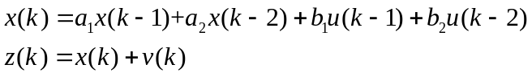
其中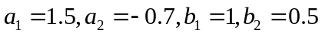 ；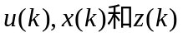分别为过程的输入，状态和输出变量；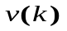为测量白噪声过程，服从正态分布，均值为零，方差为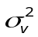，记作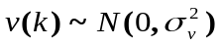。
过程的输入驱动采用M序列，输出受到白噪声的污染。根据过程的输入和输出数据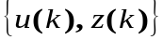，利用递推最小二乘算法辨识系统模型参数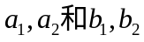 。

三、实验要求
进行方案设计，模拟过程进行仿真，获得输出数据，用M序列作为辨识的输入信号，噪声采用根方差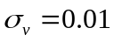 的正态分布白噪声，通过最小二乘辨识模型参数，计算参数估计值与理论值之间的误差，画出相应的仿真曲线，分析噪声及算法对辨识结果的影响。

- 实验原理
下图为本实验的原理框图。系统的差分方程为，其中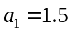，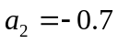，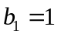，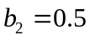；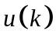和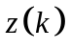分别为系统的输入输出变量；为测量白噪声，服从正态分布，均值为零，根方差为，记作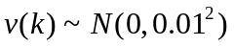；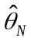为对于参数的第次估计值，为系统的实际参数，为系统参数估计的误差。
系统输入采用M序列，输出受到白噪声的干扰。根据系统的输入输出数据，利用递推最小二乘算法，估计出系统的参数，并与实际参数比较，并计算出估计的误差。
具体过程如下：
（1）生成M序列。
（2）初始化参数。将系统设为零状态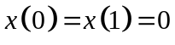，并生成相应的经过白噪声干扰的输出，将系统参数估计值的初始值设为零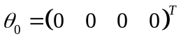。
（3）递推得到系统参数估计值。将M序列作为输入，根据系统的差分方程计算系统状态，并计算经过白噪声干扰的系统输出，利用公式
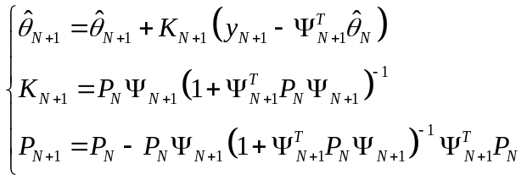
递推计算系统参数的估计值，并将系统参数的估计值与参数的实际值相比，得到参数估计的误差。
（5）绘图。根据系统参数的估计值和误差，绘制出二者随地推次数的变化曲线。

递推最小二乘算法

五、实验框图
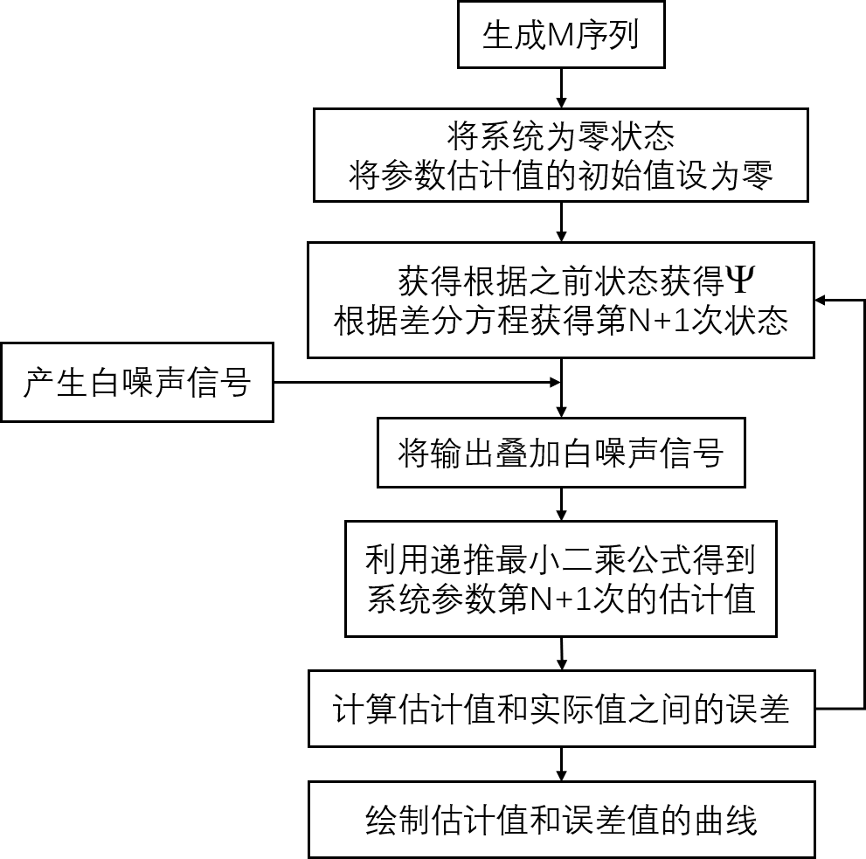
- 实验程序代码
主程序
clear, clc

% m sequence
coef=[0 0 0 1 1 1 0 1];
m=length(coef);
len=2^m-1;
backQ=0;
seq=zeros(1,len);
registers = [1 zeros(1, m-2) 1];
for i=1:len
seq(i)=registers(m);
backQ = mod(sum(coef.*registers) , 2);
registers(2:length(registers)) = registers(1:length(registers)-1);
registers(1)=backQ;
end
u = seq;

% initialize params
x = [0 0];
z = x + randn(size(x))*0.1;
theta = zeros([4, 1]);
P = 100*eye(4);

% recursive least squares
for i=3:30
psi = [z(i-1) z(i-2) u(i-1) u(i-2)]'; % update psi
K = P*psi*inv((1+psi'*P*psi)); % update K
P = P-P*psi*inv(1+psi'*P*psi)*psi'*P; % update P
x = [x, 1.5*x(i-1)-0.7*x(i-2)+1*u(i-1)+0.5*u(i-2)]; % update state
z = [z, x(i) + whitenoise(0.1, 1)]; % update output
theta = [theta, theta(:,end)+K*(z(end)-psi'*theta(:,end))]; % update theta
end

% draw figures
legend_label=["a_1", "a_2", "b_1", "b_2"];
figure;
subplot(1, 2, 1);
hold on
for i=1:4
plot(1:length(theta(i, :)), theta(i, :));
end
title("estimation");
legend(legend_label);
hold off

param = [1.5 -0.7 1 0.5];
subplot(1, 2, 2);
hold on
for i=1:4
plot(1:length(theta(i, :)), theta(i, :)-param(i));
end
title("error");
legend(legend_label);
hold off
其中使用的whitenoise函数在whitenoise.m文件中，该文件由李衍杰老师提供，代码如下：
whitenoise.m
%产生白噪声的函数：
function [sig]=whitenoise(sigma,len) %白噪声产生函数，sigma为均方差，len为
%白噪声序列数据长度?
% sigma=1;
% len=169;
a=65539;
M=2147483647;
b=0;
x(1)=12345;
r(1)=x(1)/M; % 第一部分为产生0-1的均匀分布随机数
for i=1:12*len
x(i+1)=mod(a*x(i)+b,M);
r(i+1)=x(i+1)/M;
end

%-----------------------------------------------------------------%

n = 12;
for i = 1 : len
sig(i)=0;
for j = 1 : n
sig(i) = sig(i) + r(n * (i - 1) + j);%第二部分产生正态分布，方差为sigma的随机序列
end
end
sig = (sig - 12*0.5)*sigma;

%
% plot(sig);
% xlabel('i'), ylabel('v');title('正态分布的白噪声')
七、实验结果及分析
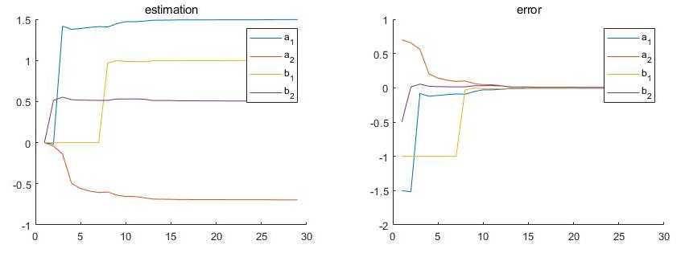
上图中左侧的曲线为参数的估计值随迭代次数的变化情况，右侧的曲线为参数估计值和实际值之间的误差随迭代次数的变化情况。经过28次迭代后，参数的值为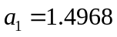，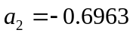，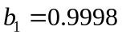，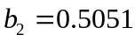，结合上图可以知道，随着迭代次数的增加，各个参数逐渐收敛到接近实际值，误差之间收敛到零。可以使用递推最小二乘算法来估计系统的差分方程参数。
八、实验结论
经过28次迭代后，参数的值分别为，，，。递推最小二乘算法可以较为准确地估计系统的差分方程参数。

